**Лабораторна робота 5**

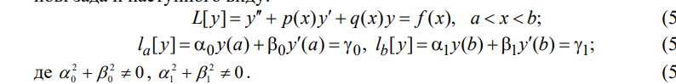

Методи рішення крайових задач діляться на дві групи:

-наближено-аналітичні - дають наближене розв’язання крайової задачі на відрізку [a,b] у вигляді конкретної аналітичної функції

-чисельні методи - визначають розв’язок у вигляді табличної функції, заданої на сітці [a,b].

**Композиція двох задач Коші**

 А – const, , 

Для розв’язання крайової задачі необхідно розв’язати наступні задачі Коші:

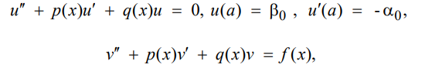



Якщо  то то це означає, що однорідна крайова задача має нетривіальний розв’язок u(x), що є ознакою вирожденості вихідної задачі.

**Метод прицілювання**

Підбирається початкове значення першої похідної y′(a), при якому виконується друга крайова умова y(b) = γ1 , шляхом ітераційного розв’язання задачі Коші. Далі, знаходять ще кілька розв’язків та їх значення інтерполюють.

Такий метод є універсальним і поширюється на випадки нелінійних диференційних рівнянь n-го порядку. Слід зазначити, що через довільний вибір σ0 задача може виявитися жорсткою , хоча вихідна задача буде добре обумовленою.

**Метод кінцевих різниць**

Ідея методу полягає в тому, що похідні в диференційному рівнянні і крайових умовах заміняються їх кінцево-різницевими апроксимаціями. Введемо на відрізку [a,b] сітку з кроком:



Замінюючи похідні різницями отримаємо різницеві рівнняня

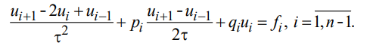

Отримуємо систему лінійних алгебраїчних рівнянь, трьохдіагональною матрицею, яку можна розв’язати методом прогонки. Щоб метод збігався, крок повинен задовольняти нерівність  А крайові умови: 

**Метод колокацій**

Розв’язок крайової задачі подається у вигляді функції:



де φi(t), i = 0, n - лінійно незалежні, двічі диференційовані базисні функції, визначені на відрізку [a,b].

Ідея методу колокацій полягає в тому, що, вибравши n різних точок на відрізку [a,b], названих вузлами колокацій, підбирають значення Сi так, щоб отримана при цьому функція u(x) задовольняла рівнянню у кожному з вузлів інтерполяції.



Точність розв’язку крайової задачі методом колокацій сильно залежить від вдалого вибору базисних функцій φi(t). У конкретних задачах вибір цих функцій повинний здійснюватися на основі змістовних представлень про їх розв’язки чи на основі емпіричних даних. При їх відсутності можна використовувати таку функцію:



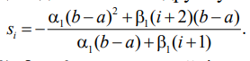

**Метод Гальоркіна**



де φi(t), i = 0,1,2,… — лінійно незалежні, двічі диференційовані базисні функції, визначені на відрізку [a,b].

Додатковою умовою є ортогональність базисних функцій φi(t), i = 0,1,2,… на відрізку [a,b] тобто,



Виберемо коефіцієнти ci таким чином, щоб нев'язка R(t,c1,c2,…,cn) була ортогональною до всіх базисних функцій φi(t). Запишемо умову ортогональності:



В результаті чого одержана система лінійних алгебраїчних рівнянь відносно коефіцієнтів ci.

**Метод найменших квадратів**



де φi(t), i = 0,1,2,… - лінійно незалежні, двічі диференційовані базисні функції, визначені на відрізку [a,b].

Ідея полягає в тому, що нев’язка повинна бути якомога меншою по абсолютній величині.



У результаті формується система лінійних рівнянь відносно коефіцієнтів c1,c2,…,cn , з якої вони і визначаються.

**Метод кінцевих елементів**



Фінітні функції, які відмінні від нуля тільки на інтервалах . Вони є ЛНЗ, ортогональні та утв повну систему.

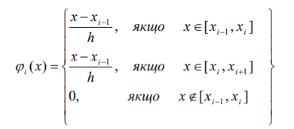

Напишемо умову ортогональності:



і отримаємо систему лінійних алгебраїчних рівнянь для визначення невідомих ci.

Матриця системи є трьохдіагональною, коеф визн за формулами:

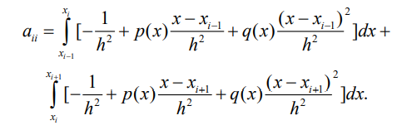

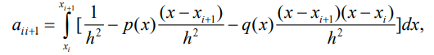

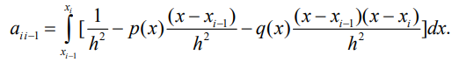

У разі неоднорідних крайових умов виконується заміна: 

Двічі диференціюючи цю функцію і підставляючи вирази для похідних в рівняння, отримаємо задачу з однорідними умовами.